IMI TA Strangregulierventil TA-BVS 240/243

IMI Hydronic Engineering Deutschland

Eigenschaften

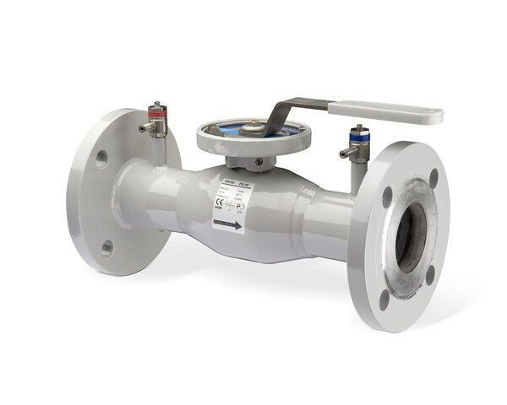

Nenndruckstufe

PN 16, PN 25

Nenninnendurchmesser

DN 15, DN 20, DN 25, DN 32, DN 40, DN 50

Werkstoff

Edelstahl, rostfreier Stahl

Höhe (mm)

61,20 - 1.170,00

Anschluss 1

Flansch, Schweißanschluss

Anschluss 2

Flansch, Schweißanschluss

Druckstufe Flansch

PN 25

Bedienhöhe (m)

0,15 - 0,24

kvs-Wert (m³/h)

2,61 - 1.170,00

max. Mediumtemperatur (Dauerbetrieb) (°C)

-20,00 - 120,00

Nennweite DN

65,00 - 250,00

Werkstoffgüte

Edelstahl 316 L (1.4404)

Mit Kupplungsanschluss 2

nein